|  |  |  |  |  |  |  |  |  |  |
| --- | --- | --- | --- | --- | --- | --- | --- | --- | --- |
| **学 期** | 2022-2023学年第1学期 | | | | **实验日期** | |  | | |
| **学 院** | 信息学部 | | | | **专 业** | | 计算机科学与技术（实验班） | | |
| **班 级** | 210710 | | **学 号** | | 21071003 | | **姓 名** | | 高立扬 |
| **组 号** | 43 | | **学 号** | | 21071004 | | **姓 名** | | 石昊阳 |
| **评 阅 内 容** | | | | | | | | | |
| **总体设计** | | **详细设计** | | **下 载** | | **总 结** | | **成 绩** | |
|  | |  | |  | |  | |  | |
|  | | | | | | | | | |
| **题 目：** | 实验7：实用电路设计（交通灯控制器） | | | | | | | | |

1. **功能描述**

设计要求：

1.十字路口，东西方向、南北方向红黄绿交通灯各三盏，绿灯通行，红灯停止，黄灯过渡准备。红绿灯变化规律为：东西绿灯，南北红灯→东西黄灯，南北红灯→东西红灯，南北绿灯→东西红灯，南北黄灯→东西绿灯，南北红灯。

2.假设东西方向、南北方向两交通要道的通行时间控制基本相等。两组数码管作为东西、南北方向的倒计时显示，时间可以预置，如时间为红灯59秒、绿灯56s，黄灯3秒。

3.具有复位功能，计数器恢复初始状态。

4.加入人互干预控制，使红绿灯在人工干预下可以停止计数并保持原来状态，东西，南北均为红灯状态，待特殊情况结束后能继续计数。

5.加入左转弯信号灯指示。

1. 自定义其它功能。

思路：红绿灯倒计时快结束的时候，蜂鸣器开始响起间断性的蜂鸣，倒计时越接近0，蜂鸣越快。10s开始蜂鸣。

1. **总体设计**

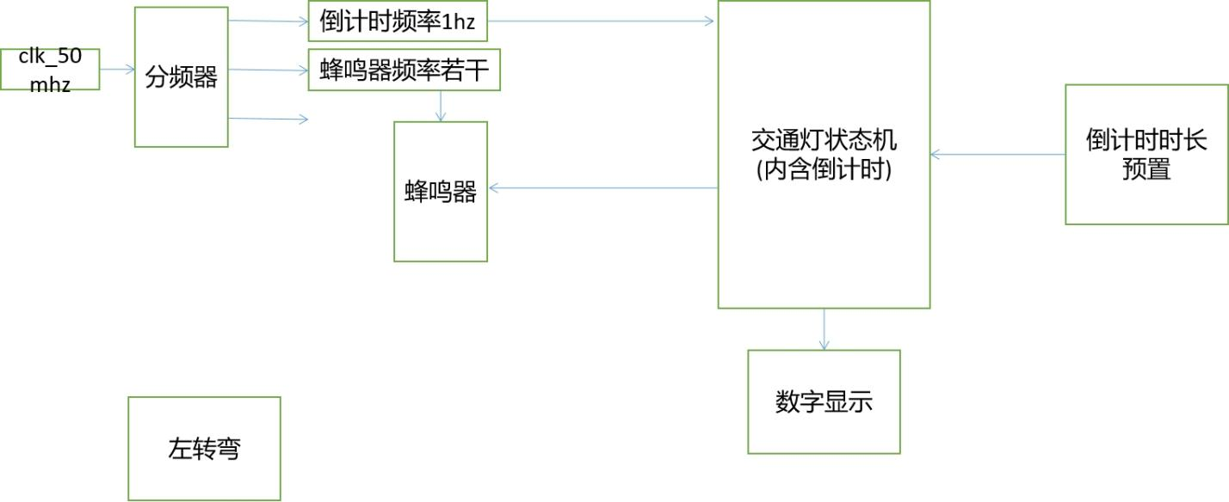

1. **详细设计**
2. 交通灯状态机模块设计

同基础实验，包含设计及仿真。最后删掉本行。

|  |  |  |  |  |  |
| --- | --- | --- | --- | --- | --- |
|  | **交通灯状态** | | | | |
| **状态名** | 东西绿灯  南北红灯 | 东西黄灯  南北红灯 | 东西红灯  南北绿灯 | 东西红灯  南北黄灯 | 都是红灯 |
| **状态机编号** | **000** | **001** | **010** | **011** | **111** |

每当红绿灯倒计时结束的时候，就向状态机发送1，否则一直发送0；当且仅当收到1，状态机才开始推进；需要1个按钮来负责复位功能

1. 红绿灯时长预置模块设计

时长最多是59秒，3个灯，因此可以6个按钮管时长（2^6=64）2个按钮负责切换三个灯选择预置哪个，预置模式需要1个按钮来激活

1. 分频器模块设计

不解释

1. 蜂鸣器模块设计

根据倒计时来决定响的频率，蜂鸣器驱动需要2k-4k hz之间的频率，发出声音的原理是：在2k-4k的频率下，蜂鸣器不断接收到此频率的01010...信号。落实在编程，可以通过一个1’bmute信号控制1’b beep信号，mute=0的时候beep一个不断取反并传输给蜂鸣器实现持久蜂鸣；mute=1的时候beep停止取反，蜂鸣器接收不到持续取反的beep，因此静音。Mute按照一定频率变化，可以实现持续蜂鸣变为间断的蜂鸣

1. 红绿灯倒计时数字显示模块设计

需要高频信号来实现左右两个灯管同时亮。其他的不解释，和七段一样。

1. 左转弯信号模块设计

没想好

1. 顶层设计
2. **下载调试**

1、引脚分配

2、实验现象

1. **问题总结**
2. **任务分配**

|  |  |
| --- | --- |
| 模块 | 完成人 |
|  |  |
|  |  |
|  |  |
|  |  |
|  |  |
| 顶层设计 |  |

附图1：顶层电路及编译成功信息